**電腦網路實驗實驗報告 < 軟體定義網路 >**

**姓名: 翁佳煌　　　學號: 409430030**

# 實驗名稱

Mininet & SDN Controller

# 實驗目的

**課堂實驗:**

課堂上實現IPv4 Multicasting，讓封包可以送到相同的Multicast group使用者。其中，Multicast groups被定義為10.0.0.0/24和10.0.1.0/24。通過在A1和B1終端機上執行multicast_script.py，可以將封包發送到Multicast group中，並使用記錄檔記錄發送和接收的封包。最終，通過將記錄檔的內容擷圖表示，評估實驗結果的有效性。

**作業:**  
作業為使用OpenVSwitch指令，對三條連線加入路由規則，同時使用Meter限定流量。在路由規則的設定上，我們要求使用IPv4位址和UDP Port ID進行路由。

# 實驗設備

Linux作業系統之電腦。

Mininet。

Testbed from: <http://github.com/Hsun111/MininetTopology>

# 實驗步驟

**課堂實驗:**

**步驟1.**

首先些必須安裝相關的套件，如以下指令。

Install from Mininet:

sudo apt install wireshark xterm ifconfig mininet

Install from APT:

sudo apt-get install openvswitch-switch

Download the testbed:

git clone <http://github.com/Hsun111/MininetTopology>

**步驟2.**

開啟Terminal，並cd到MininetTopology的資料夾中，然後輸入sudo python3 ./LAB2.py，如下圖。

**步驟3.**

輸入以下指令:  
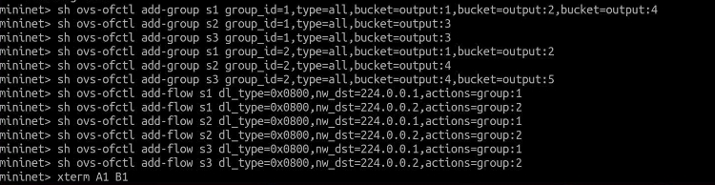

**步驟4.**

觀察log檔:

下圖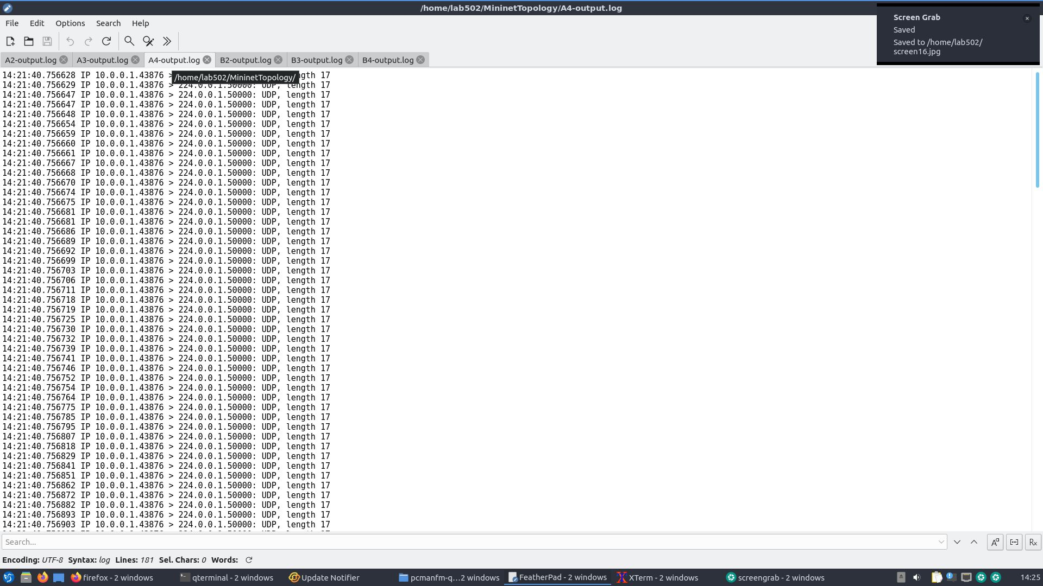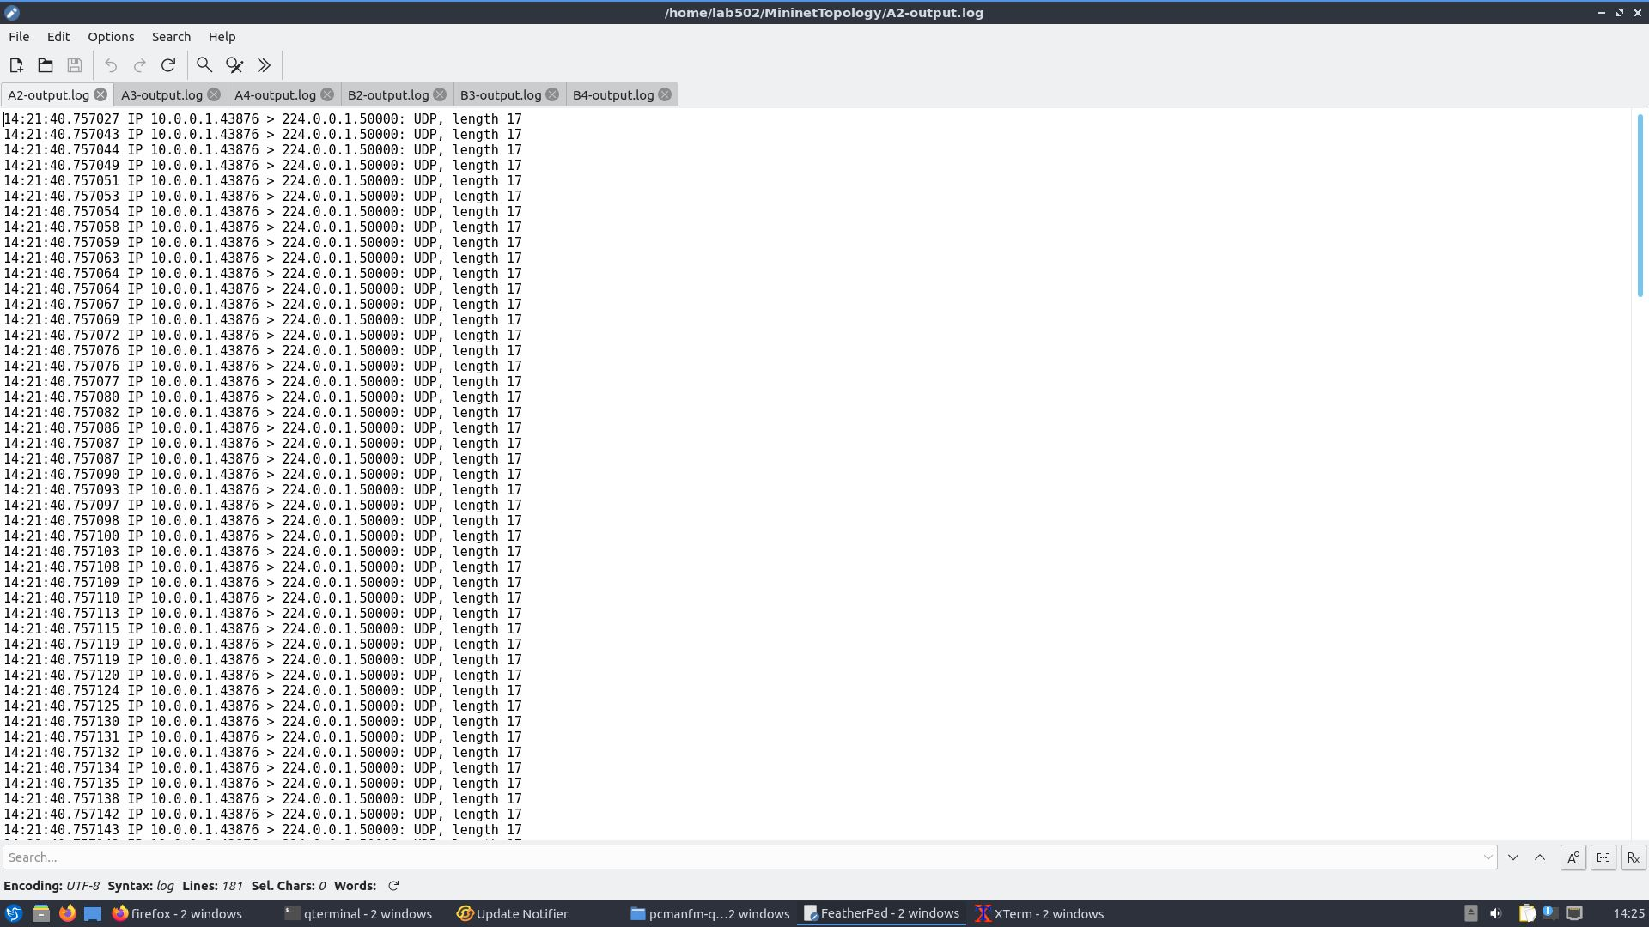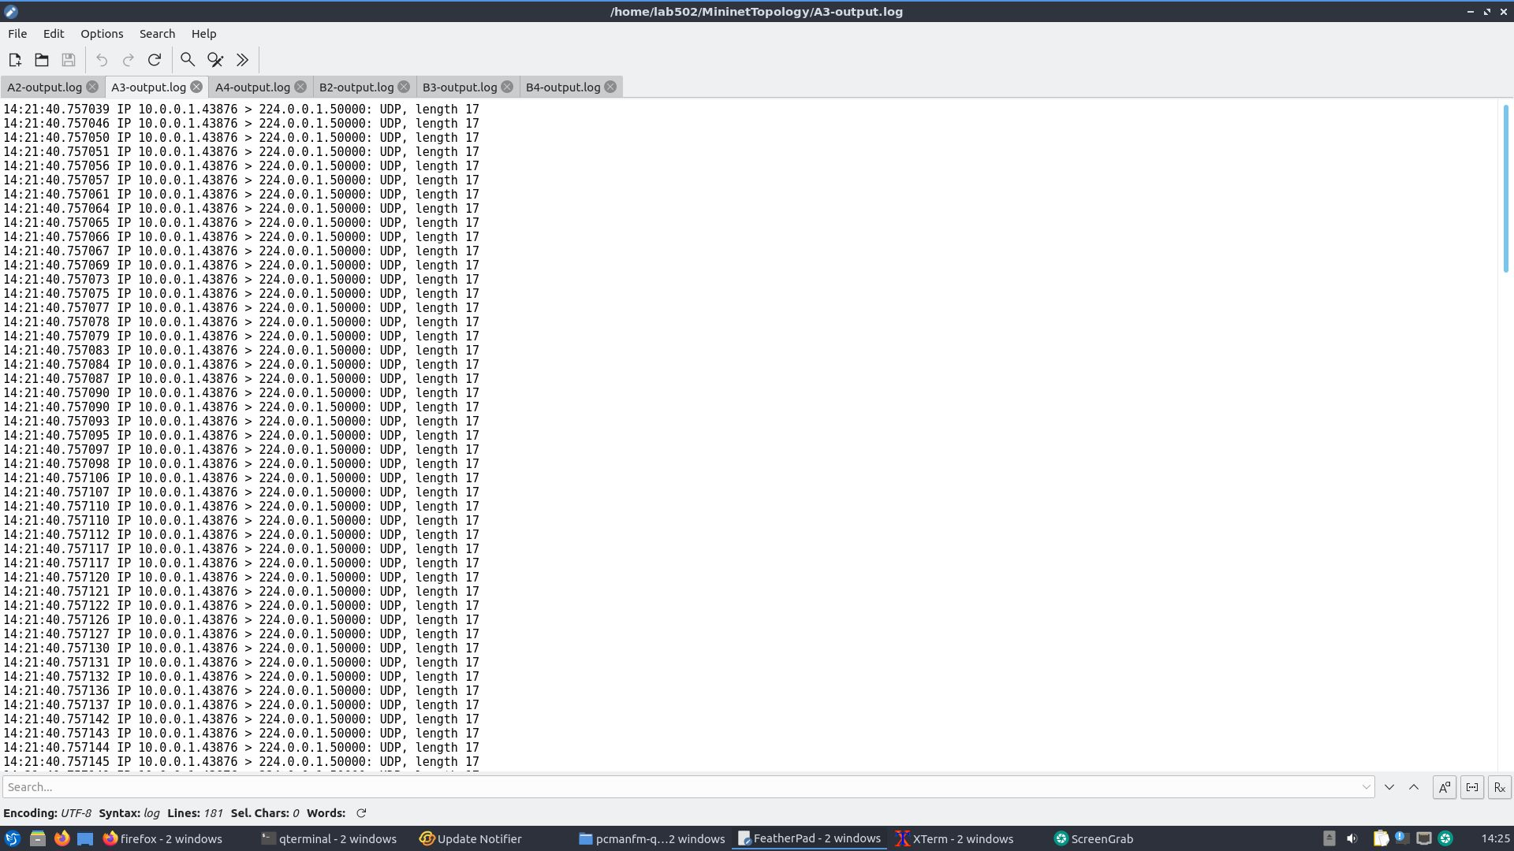由左至右分別為A2-output.log、A3-output.log、A4-output.log

下圖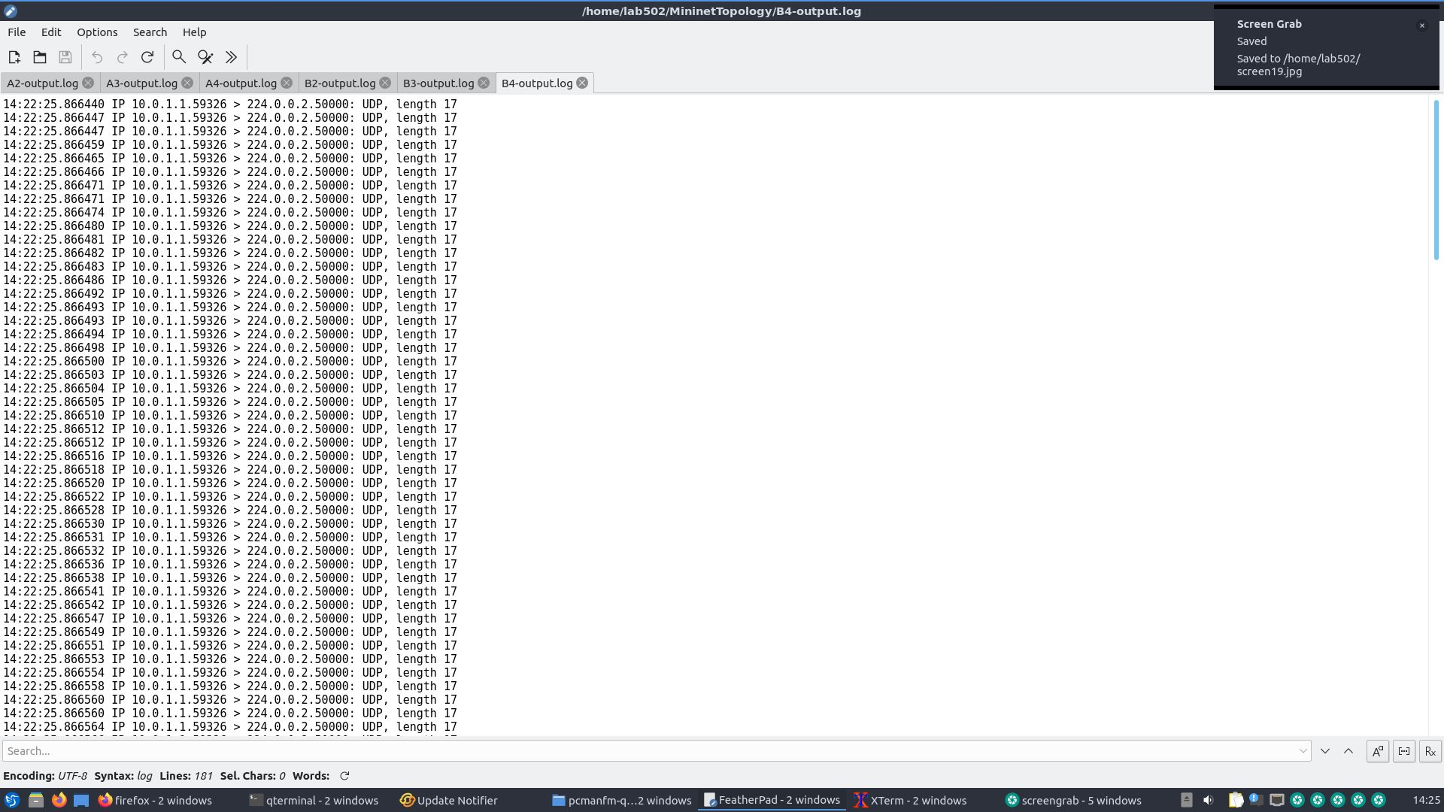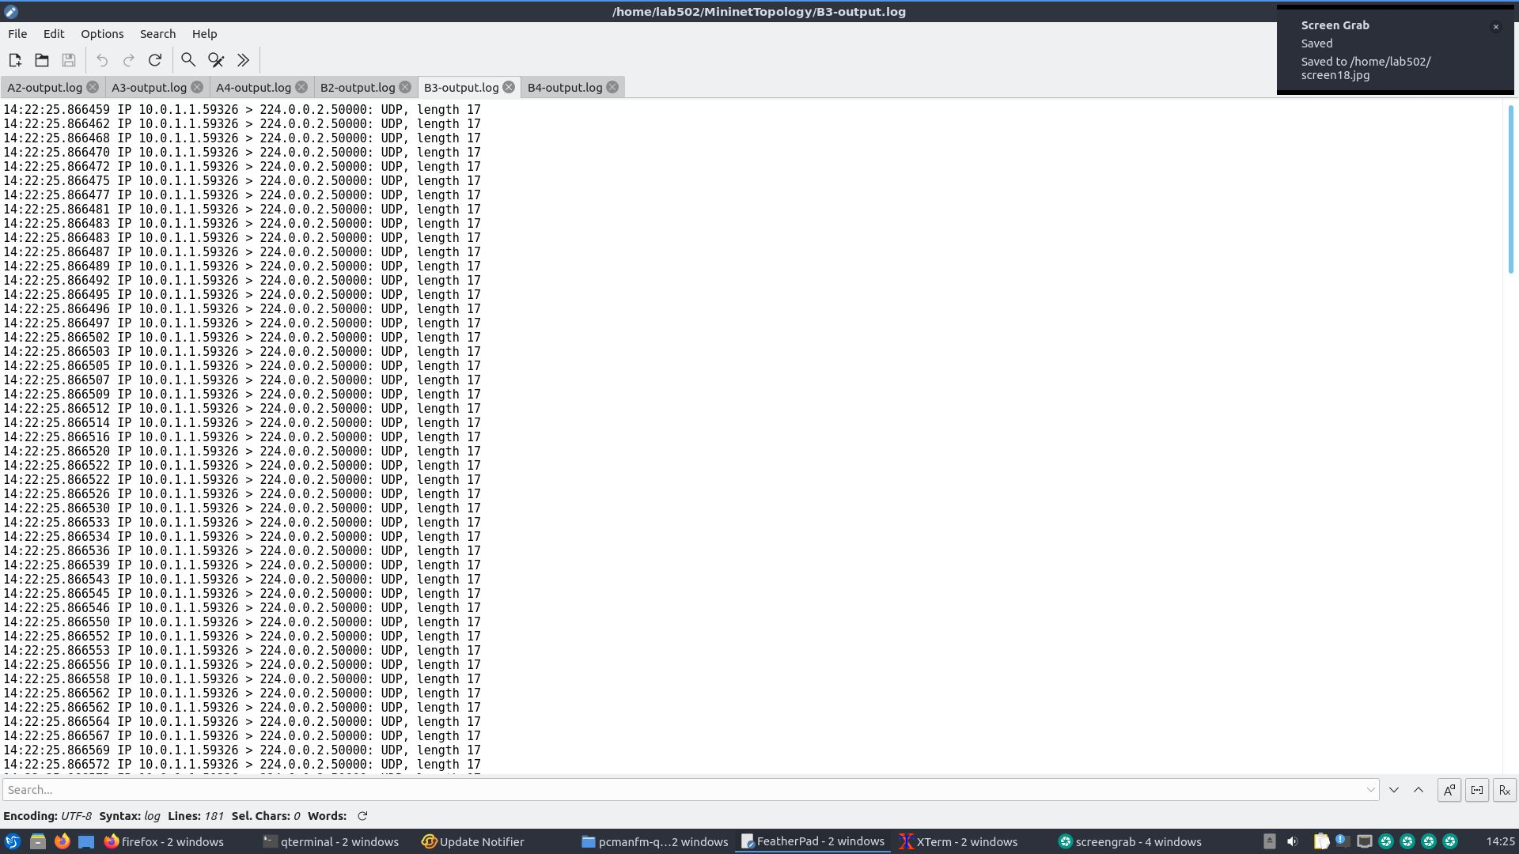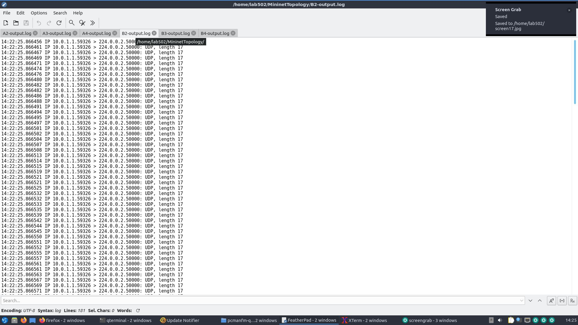由左至右分別為B2-output.log、B3-output.log 、B4-output.log

**作業:**

**步驟1.**

開啟Terminal，並cd到MininetTopology的資料夾中，然後輸入sudo python3 ./Homework.py，如下圖1。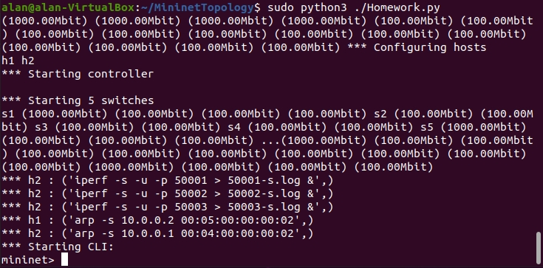

▲圖1

**步驟2.**

根據下圖3和下圖4的拓譜圖和規則，來輸入指令編寫flow(如下圖2)。

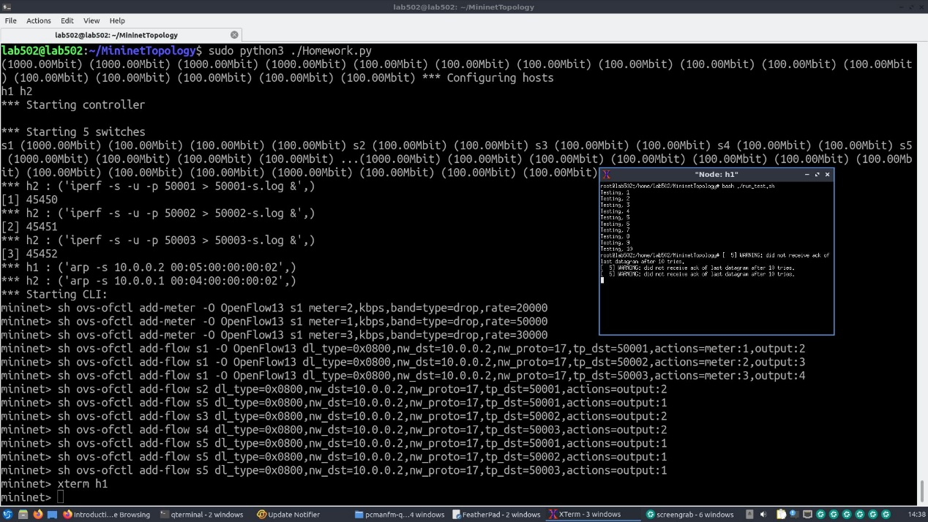

▲圖2

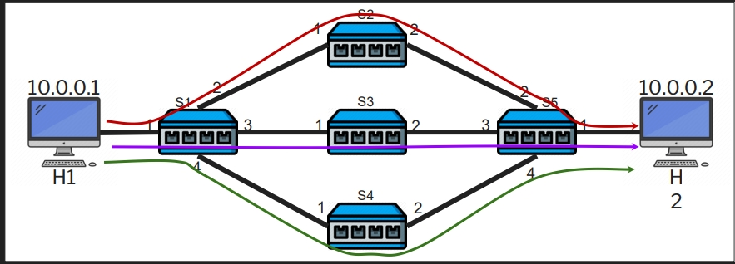

▲圖3

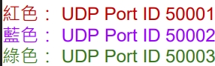

▲圖4

**步驟3.**

觀察50001-s.log, 50002-s.log, 50003-s.log之檔案內容並擷圖:

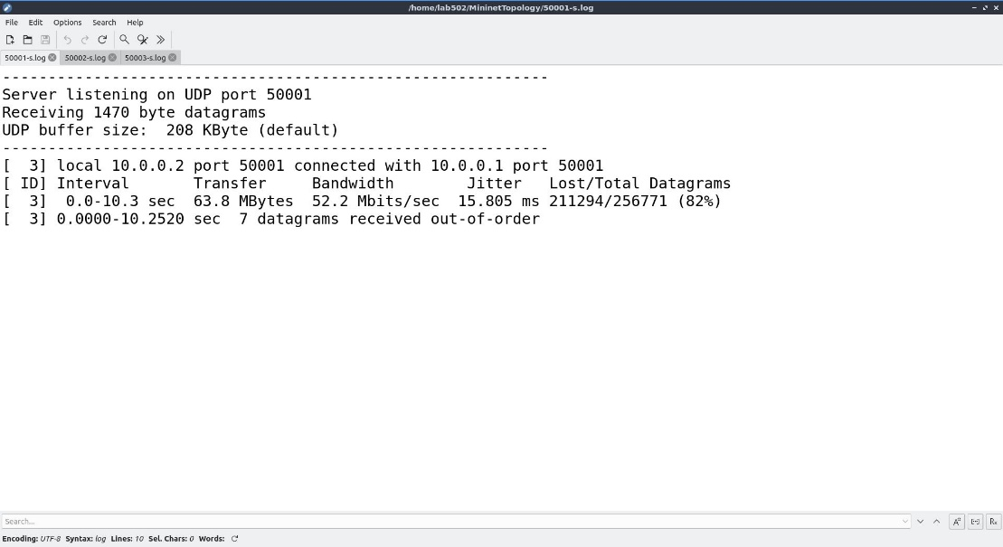

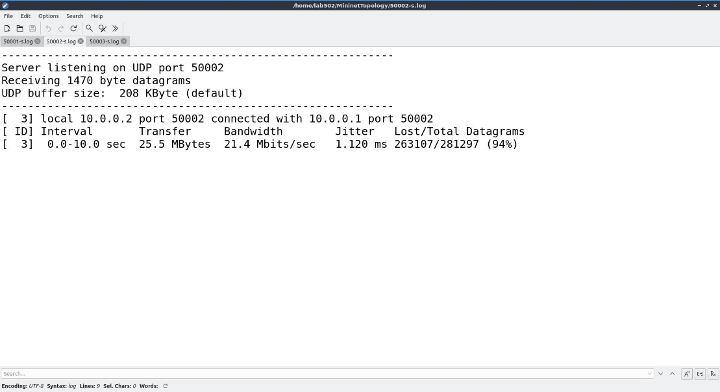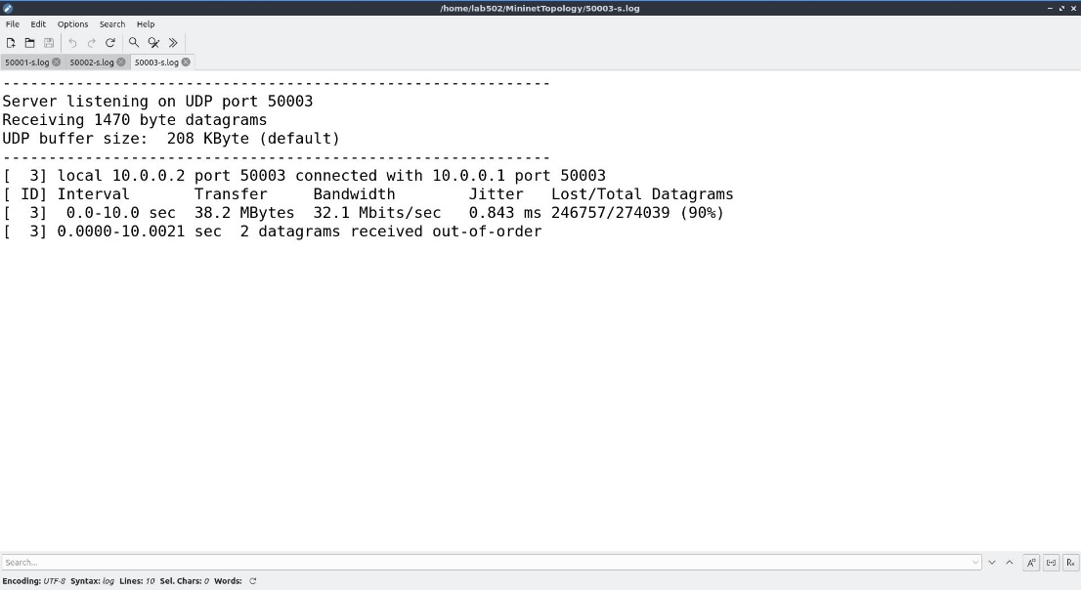

▲圖5

# 問題與討論

**如何使用 Meter 限制流量？**

在這個實驗中，使用 Meter 限制流量，可以有效地避免過量流量的問題，從而提高網路效能。然而，如何確定 Meter 的設定值，以及如何動態調整 Meter 的設定值，是一個需要討論的問題，因為過高或過低的設定值都可能對網路效能產生負面影響。如果 Meter 的設定值太低，可能會導致網路頻繁地進入流量限制狀態，影響網路的實際傳輸速率。相反，如果 Meter 的設定值太高，可能會導致某些高流量應用程序佔據了大量帶寬，從而影響其他應用程序的網路性能。

**如何處理網路中的故障和延遲？**

在這個實驗中，沒有考慮網路中的故障和延遲等問題。當網路中出現故障或延遲時，需要及時處理，以維護網路的穩定性和可用性。在這個問題上，需要更進一步的研究和討論，以提高網路的可靠性。

**路由規則（Flow entries）的設定和操作：**編寫路由的規則是很重要的，因此查詢下圖6是很重要的步驟和參考工具。

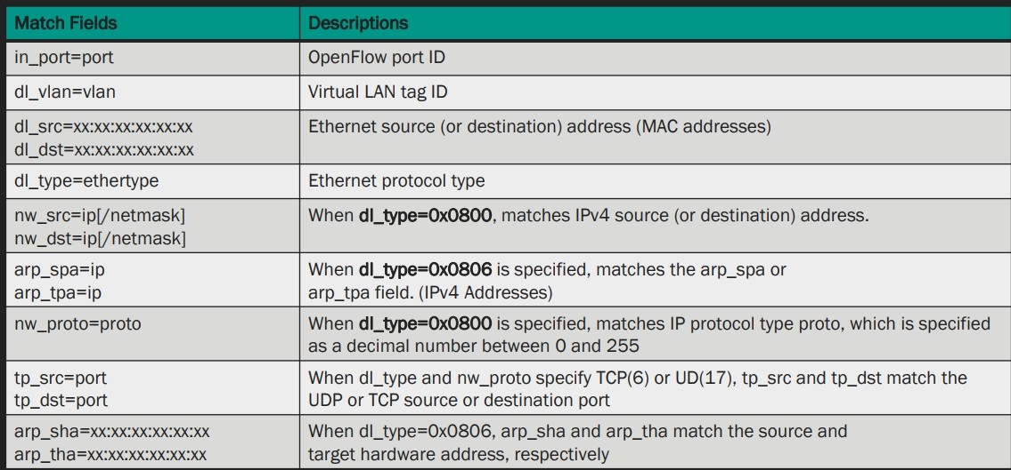

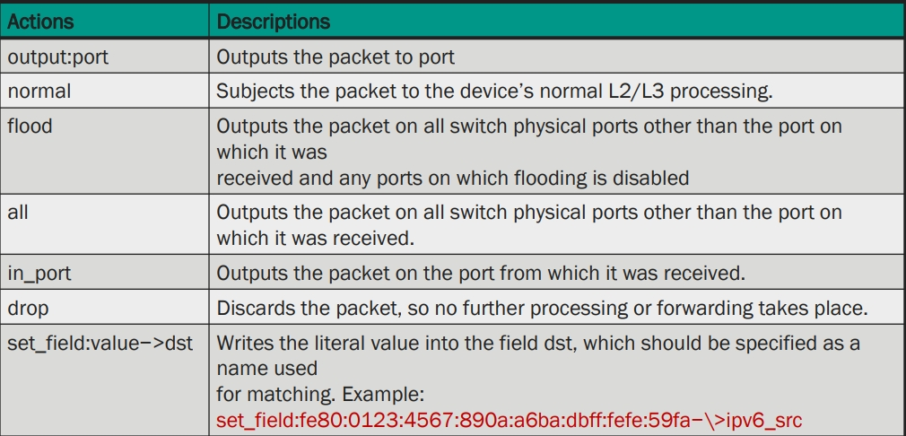

▲圖6

# 心得與感想

在課堂上的實驗中，我們學習了如何實現IPv4 Multicasting，讓封包可以同時發送給多個主機，從而實現有效的資料傳輸。通過在A1和B1終端機上執行multicast_script.py，我們可以將封包發送到Multicast group中，並使用記錄檔記錄發送和接收的封包。這讓我們可以方便地評估實驗的有效性，並進一步優化和調整Multicast的設置。

另外，透此作業的實驗，我了解到如何使用OpenVSwitch指令對連線加入路由規則，並且利用 Meter 限制流量，從而避免過量流量的問題，進而提高網路效能。這是一個很實用的技術，特別是當網路擁有大量使用者時，避免過量流量的問題可以有效地避免網路擁塞。同時，我也發現 Meter 的設定值很重要，必須要根據實際情況進行調整，才能發揮最大效益。總之，這個實驗讓我更深入地了解網路流量管理的相關知識，並且增強了我的技術能力。

# 參考文獻

<http://github.com/Hsun111/MininetTopology>

<https://www.vmware.com/tw/topics/glossary/content/software-defined-networking.html>

<https://ithelp.ithome.com.tw/articles/10235434>

<https://www.openedu.tw/course?id=1002>